學習單
第三課 鄭氏時期的經營
上完鄭氏時期這一課，你是否對鄭成功有了更深的認識？事實上，臺灣一直將鄭成功視為重要的歷史人物，不僅將他列入課本當中，當年他抵達開發的臺南地區，更是每年舉辦鄭成功文化節。現在，就讓我們更深入的了解鄭成功吧！

被譽為『開台聖王』的鄭成功，在臺南一直有著崇高的地位，今年(2011年)恰逢鄭成功開臺350年，臺南市政府於是擴大舉辦『鄭成功文化節』系列活動

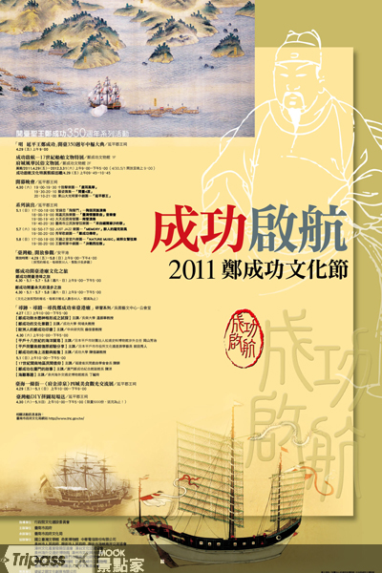
此次文化節活動，展出了臺灣、福建、廈門等地和鄭成功有關的文物，同時也與鄭成功的日本故鄉──平戶，進行交流，展出日本松浦史料博物館中典藏的鄭成功文物。
今年鄭成功文化展比較特別的地方，在於文史團隊根據平戶松浦博物館保留的資料，打造出鄭成功可能曾經航行過的『臺灣船』，5/1順利舉行下水典禮，預計未來出海進行城市外交。

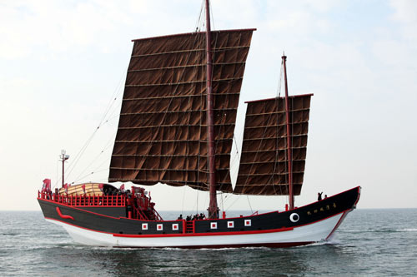
臺南市與日本平戶市，由於鄭成功的關係，彼此交流往來已有21年的時間，臺南市『鄭成功文化節』向平戶商借鄭成功文物，平戶在今年六月的『自由港市平戶：鄭成功與東亞貿易』展覽中，也向臺南市商借鄭成功的書法與畫像。兩個城市因為鄭成功而串連，不得不說是歷史的因緣。

- 找找看，臺灣還有哪些地方有類似的文化節？請至少列出一個並簡介。

